关于本溪满族自治县2019年
财政决算的报告

—2020年7月31日在县第七届人大常委会第二十次会议上
县财政局副局长 谢大升

尊敬的主任、各位副主任，各位常委：
根据《中华人民共和国预算法》的有关规定，2019年财政决算已经编制完成。我受县人民政府委托，向县人大常委会报告关于2019年财政决算情况，请予审议。
一、关于2019年财政决算
（一）一般公共预算收支情况
2019年，全县一般公共预算收入完成77005万元，增长3.5%，加上级补助收入、地方债券收入及上年结余等，收入总计246808万元；一般公共预算支出完成213878万元，增长11%，加上解上级支出、政府债务还本支出及结转下年继续使用支出等，支出总计246808万元，实现收支平衡。
一般公共预算收入完成77005万元，增长3.5%，其中：税收收入56937万元，增长2%；非税收入20068万元，增长8.3%。
2019年全县一般公共预算收入主要科目完成情况表

单位：万元
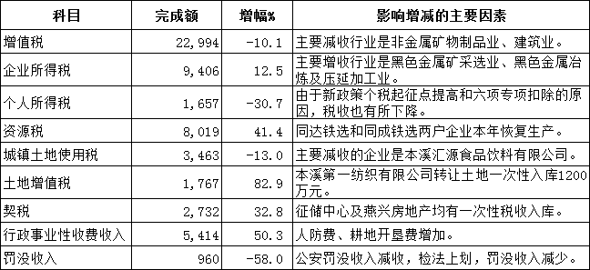
一般公共预算支出完成213878万元，同比增长11.1%。
2019年全县一般公共预算支出主要科目完成情况表
单位：万元
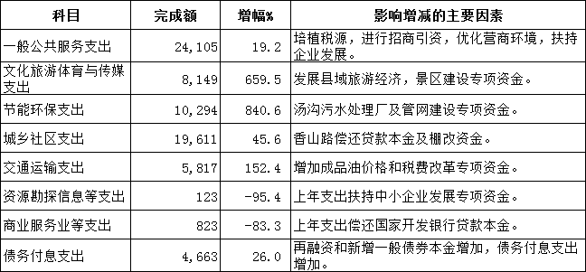
全县一般公共预算收入77005万元，一般公共预算支出213878万元，考虑上级补助、上解、结转等事项后，实现收支平衡。
2019年全县一般公共预算收支平衡情况表
单位：万元

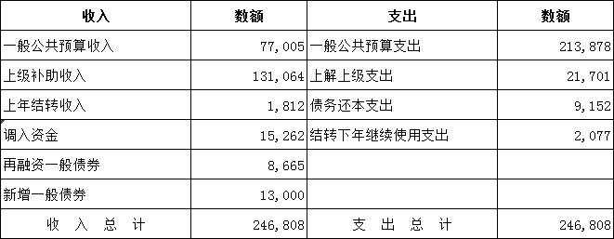

2019年，全县争取上级专项资金41854万元。
2019年上级专项资金安排使用明细表

单位：万元
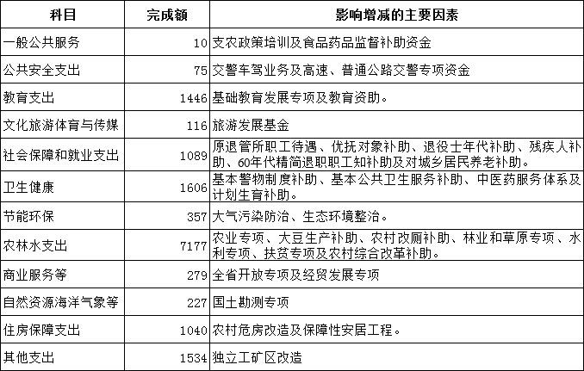
- 政府性基金预算收支情况
2019年，政府性基金收入完成16721万元，下降22.4%，加上补助收入、新增专项债券收入及上年结余等，收入总计29758元；政府性基金支出完成19460万元，下降15.7%，加调出资金、政府债务还本支出等，支出总计29758万元，实现收支平衡。
2019年全县政府性基金主要收入项目完成情况表
单位：万元
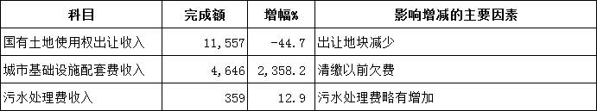

2019年全县政府性基金主要支出项目完成情况表
单位：万元
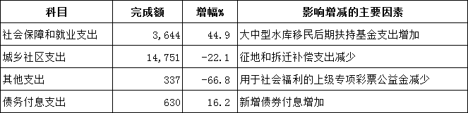
2019年全县政府性基金收支平衡情况表
单位：万元

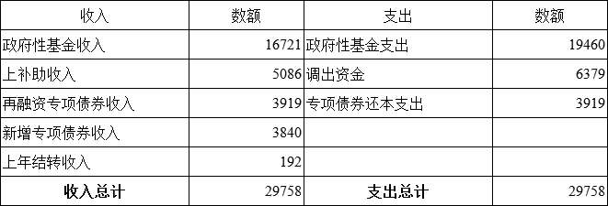
（三）国有资本经营预算收支情况
2019年，全县国有资本经营预算收入90万元，为国有参股公司股利、股息收入，上级补助收入11415万元，上年“三供一业”专项结余8928万元，本年支出决算11730万元，调出资金90万元，国有资本经营预算年终结余8613万元。收支总计均为20433万元，实现收支平衡。
（四）社会保险基金预算收支情况
2019年，社会保险基金收入44184万元。其中：城乡居民社会养老保险基金收入6459万元，机关事业单位基本养老保险基金收入26299万元，城乡居民基本医疗保险基金收入11426万元。
2019年，社会保险基金支出43848万元，其中：城乡居民社会养老保险基金支出5299万元，机关事业单位基本养老保险基金支出26770万元，城乡居民基本医疗保险基金支出 11779万元。
2019年，社保收入中，扣除税务代征、省市补助部分，县财政财力承担（含上解省市、县级配套）2.1亿元。
二、落实积极财政政策，促进全县社会健康平稳发展
2019年，财政部门按照县七届人大二次会议有关决议以及县人大财政经济委员会的审查意见，全面深化财税体制改革，不断提高财政管理水平，加大重点领域支持力度，充分发挥财政职能作用，促进全县经济社会平稳健康发展。
- 积极落实减税降费政策
全面落实减税降费政策，大力减轻企业负担，全口径减收12517万元，其中：全口径税收11065万元，社保费降费1452万元，直接减少财政收入6632万元，享受政策减免7146户。为支持减税降费政策，大力压减“三公经费”和一般性支出，多渠道筹集资金弥补减收，努力实现预算收支平衡。2019年全县“三公”经费同比下降18.3%，一般性支出同比下降5%。制定更加严格的盘活存量资金措施，收回存量资金1.3亿元，是收回盘活资金最多的一年。加大政府性基金预算与一般公共预算统筹力度，调入一般公共预算政府性基金收入6379万元。加大暂付款项清理收回力度，2019年当年消化暂付款项5580万元。
（二）支持打好三大攻坚战
大力支持脱贫攻坚，落实和完善精准扶贫举措，围绕补齐“两不愁三保障”突出短板，强化脱贫攻坚投入保障，助力脱贫攻坚和乡村振兴。财政扶贫资金动态监控平台建设取得初步成效，5.6亿元的各类扶贫资金全部纳入动态监控，下达率97.6%，实现了扶贫资金到人、到户。积极支持污染防治，将污染防治攻坚作为重点保障和优先支出领域，拨付1.03亿元支持大气、水、土壤等污染防治，支持全县生态保护，促进中央环保督察提出的问题及时整改落实。防范化解政府债务风险，严格落实地方政府债务预算管理相关规定和要求，主动接受人大对地方政府债务借、用、还的全过程监督。强化债务风险预警监控，严格落实化债方案，通过与金融机构协商办理到期债务展期1.6亿元，偿还到期政府债务3亿元，地方政府隐性债务风险得到有效防范。
（三）积极向上争取资金
积极履行财政职责，持续加大争取资金力度，紧紧抓住习近平总书记关于东北振兴、辽宁振兴的重要批示战略机遇，研究制定推进落实“中发37号”文件和“财预134号”文件的工作方案，积极主动向上争取政策资金。2019年，全县争取上级各类专项资金13.6亿元，其中财力性转移支付6.5亿元，比上年增长16%。积极争取省市财政资金调度支持，保障了日常资金调度。争取新增债券资金1.68亿元、再融资债券1.26亿元，腾出更多资金用于保障刚性支出。
（四）全力落实“三保”支出
在县本级财力收不抵支的情况下，千方百计筹措资金、弥补缺口，积极应对和有效化解各类风险。始终将“三保”工作摆在首位，纳入全年重点工作始终。通过压减一般性支出、规范预算管理等措施，多渠道整合盘活资金，实现了人员工资按时足额发放和机关正常运转。切实保障乡镇财政运行，在财力十分紧张的情况下，加大对乡镇转移支付，增强其财政保障能力，2019年对下转移支付1.25亿元，乡镇工作人员基本工资、津贴、保险、住房公积金等实现足额按时发放。建立实施县乡财政工资保障监测预警和风险评估机制，统筹财政收支和库款管理，合理安排支出优先次序，切实兜牢县乡两级“三保”底线。持续加大民生投入。2019年，教育、社会保障、扶贫、卫生健康、住房保障等民生支出9亿元，占一般公共预算42%以上。
三、健全制度机制，进一步加强财政预算管理
2019年决算执行情况总体较好，同时也存在一些需要解决的问题。我们高度重视这些问题，认真落实预算法有关规定，结合县人大相关决议、审议意见和审计提出的意见建议，采取有力措施加以解决。同时，坚持整改具体问题与完善管理体系相结合、完善规章制度与健全落实机制相结合、强化监督指导与实施有效激励相结合，举一反三，标本兼治，不断提高财政预算管理科学化水平。
（一）认真贯彻实施预算法
全面落实预算法要求，进一步强化预算约束，规范政府收支行为。深化预算管理制度改革，运用零基预算理念，打破支出固化格局，提高预算编制的科学性和准确性。依法依规组织财政收入，严格执行经本级人大批准的预算，严控预算调剂追加。迅速下达预算资金。强化预算执行动态监控，完善财政扶贫资金、国库集中支付资金等资金监控机制。切实加强预算执行和财政资金安全管理。大力盘活财政存量资金，按规定及时收回长期沉淀资金，用于其他亟需资金支持的领域。严格执行预决算公开规定，推动预决算公开规范化、常态化、制度化，提高财政透明度，主动接受各方面监督。
（二）切实兜牢“三保”底线
加强对财政运行跟踪分析，强化统一调度和监管，建立事前审核、事中监控、事后处置的“三保”预算管理工作机制，强化库款调度，建立完善监控机制，保障政府正常履职和各项政策有效实施。坚持“三保”优先原则，足额安排预算，全面落实保障责任，坚持“三保”支出在财政支出中的优先顺序，密切跟踪“三保”支出执行情况，做好预算安排和库款调度，防止“三保”出现问题。
（三）强化预算绩效管理
加强财政绩效管理，提高绩效管理意识，健全绩效管理机制，逐步将各类政府收支、部门和单位预算全面纳入绩效管理，建立全过程预算绩效管理链条，倒逼预算部门强化绩效责任。对项目资金进行跟踪问效，有效发挥财政资金使用效益。
（四）自觉接受人大审查监督
深入贯彻落实《关于人大预算审查监督重点向支出预算和政策拓展的指导意见》和县人大有关要求，自觉接受预算决算审查监督。认真听取吸纳人大代表和社会各界的意见建议，紧紧围绕贯彻落实县委、县政府重大决策部署，改进预算报告和草案编报工作，提高支出预算和政策的科学性有效性。认真落实人大及其常委会有关预算决议和决算决议。积极配合推进预算联网监督。做好国有资产管理情况综合报告和相关专项报告工作。积极主动回应人大代表关切，做好解释说明工作，更好的服务人大代表依法履职。
四、2020年重点财政工作
年初以来，突如其来的新冠疫情对我县当前经济社会发展造成较大影响，进一步加剧了我县财政运行的风险和压力。从财政收入看，1—6月份财政收入下降21.8%，其中1月份增长6.2%，2月份下降42.4%，3月份下降17.6%，4月份下降3.3%，5月份下降33.3%，6月份下降48.4%。从2月份开始增幅始终处于下降态势，今年后几个月收入仍有较大不确定性，可能持续负增长。从财政支出看，统筹推进疫情防控和经济社会发展工作，落实“六保”任务，实施减税降费需要财力支撑，财政支出要保持一定强度，投入大量资金。面对这一严峻形势，县财政将迎难而上，积极发挥财政职能作用，及早研究对策，采取一系列行之有效措施，强化资金保障，防范财政运行风险，确保“三保”支出，确保全年收支平衡。重点做好以下工作：
- 强化财政收入征管
要依法依规、实事求是组织收入，加强收入预期管理，动态监控重点行业、重点企业税源，积极查找税收增长点，确保应收尽收。在做大存量税源、开发增量税源上下功夫，全力支持服务传统产业转型升级，做优做强支柱财源。加大招商引资力度，力求引进一批经济效益好、拉动能力强、税收贡献大的好项目。助力支持政府盘活停产半停产企业，培植新的税收增长点。
（二）多渠道筹集资金
加强资金统筹，全面整合各类专项资金，根据统筹疫情防控和经济社会发展工作需要，重新评估、及时调整专项资金分配计划，加大各类结转结余资金盘活使用力度，努力增加可用财力，弥补财政减收增支缺口。加大对单位实体账户结余结转资金的监管力度，对于长期沉淀闲置、按原用途难以使用的资金，全部收归财政统筹使用。
（三）调整优化支出结构
紧密围绕做好“六稳”工作、落实“六保”任务，合理安排财政资金。坚持“三保”在财政支出中的优先顺序，基本民生支出只增不减，重点领域支出切实保障，大力压减一般性支出，继续压减“三公”经费，非急需非刚性支出压减不低于50%，各类结余、沉淀资金要应收尽收，重新安排。财政资金要大力提质增效，务必精打细算，把钱用在刀刃上。
（四）深化预算绩效管理改革
加快构建全方位、全过程、全覆盖的预算绩效管理体系，提升预算管理水平和政策实施效果。完善绩效管理制度、绩效指标和标准体系，为优化预算编制提供依据。探索部门整体支出绩效管理，加强绩效目标审核，提升绩效目标的约束力，做好绩效运行监控。强化结果应用，建立完善评价结果与预算调整、改进管理、完善政策挂钩机制，做到花钱必问效，无效要问责，低效多压减，有效多安排。
（五）积极向上争取政策资金
在争取项目资金上下功夫，紧紧围绕全国两会支持县域经济的相关政策，按照全省学习贯彻全国“两会”精神专题培训和省市提出的目标要求，深度解读预算报告，聚焦政策精准发力。在当前全面实施减税降费政策的背景下，深入研究政策，摸清底子，确保我县在资金分配上应得尽得。对标对表结合本部门实际做好项目包装，最大限度争取转移支付资金和各项债券资金，促进本溪县经济社会发展。
各位常委，当前经济运行面临着突出的矛盾和问题，财政工作任务异常艰巨，责任重大。我们将在县委的正确领导下，在县人大的监督指导下，在县政协的支持帮助下，履职尽责、主动作为，真抓实干、攻坚克难，扎实做好各项财政工作，为县域经济社会发展贡献力量。

